**Chapitre II les étapes de développement embryonnaire**

1. **Première semaine de développement embryonnaire :**
   1. **La fécondation**

Le terme de fécondation désigne non seulement la fusion des gamètes, mais aussi l’ensemble des événements préalables à cette fusion, c’est-à-dire le conditionnement des gamètes dans les voies génitales femelles.

**Préparation des gamètes**

Le gamète mâle, avant de pouvoir féconder l’ovule, doit subir le phénomène de capacitation qui consiste à rendre les spermatozoïdes aptes à la fécondation annulant l’effet du facteur de

décapacitation par l’inhibition des enzymes protéolytiques contenues dans l’acrosome et permettant aux spermatozoïdes de traverser la corona radiata et la zone pellucide.

-Au cours de l’ovogénèse, pendant la phase d’accroissement, la prophase méiotique reste bloquée.

L’achèvement de la méiose nécessite, dans les conditions normales, la pénétration du spermatozoïde. L’ovocyte de 2ème ordre qui a alors expulsé son 2ème globule polaire prend le nom d’ovotide.

**Rencontre des gamètes**

**Transport des spermatozoïdes dans les voies génitales femelles**

Sa durée diffère d’un mammifère à un autre en fonction de la taille du tractus génital et du lieu de dépôt des spermatozoïdes qui peut être soit au niveau de l’utérus ou du vagin.

L’avancée des spermatozoïdes est facilitée par

* La contraction des parties du tractus génital femelle
* La présence du liquide utérin
* La mobilité propre des spermatozoïdes.

**Fécondation proprement dite**

La fécondation a lieu au niveau du tiers externe des trompes de Fallope (l’ampoule tubaire). Au cours de leur transit dans les voies génitales femelles, les spermatozoïdes subissent un ensemble de transformations : capacitation et réaction acrosomique. Elle comporte 2 étapes essentielles:

* La pénétration du spermatozoïde dans l’ovule.
* L’amphimixie ou fusion des 2 noyaux mâle et femelle



**Figure 1 : Transport des spermatozoïdes lors de la fécondation**

1. **Capacitation**

Ce phénomène a lieu dans les voies génitales féminines. Il permet le retour du pouvoir fécondant pour les gamètes mâles. En effet, les spermatozoïdes obtenus lors de l’éjaculation sont mobiles mais ne sont pas fécondants.

Cette capacitation permet au spermatozoïde d’interagir avec la zone pellucide, de subir la réaction acrosomique et enfin d’initier la fusion membranaire.

Ainsi, sous l’action des enzymes protéolytiques du liquide utérin, la membrane plasmique des spermatozoïdes se débarrasse des glycoprotéines, responsable de la répression du pouvoir fécondant. Ce phénomène conduit à la formation de zones instables dépourvues de protéines au niveau de la membrane plasmique du spermatozoïde.

1. **Réaction acrosomique**

Une fois le spermatozoïde en contact avec les cellules de la corona radiata, la réaction acrosomique se déclenche Elle correspond à l’exocytose (grâce à des pores) du contenu de l’acrosome «enzymes à activité protéasique : hyaluronidase et acrosine». Ces enzymes facilitent le passage des gamètes à travers les cellules de corona radiata et la zone pellucide, pour arriver enfin au gamète femelle.



**Figure 2 :** La réaction acrosomique

1. **Fusion des deux gamètes**

Après avoir traversé la zone pellucide et l’espace périvitellin, la membrane plasmique du spermatozoïde entre en contact avec celle de l’ovocyte. Les deux membranes fusionnent, et se rompent en un point, permettant ainsi la pénétration du noyau et le centriole proximal du spermatozoïde dans le cytoplasme de l’ovocyte. Ainsi la fusion des membranes plasmiques des 2 gamètes (plasmogamie), entraine l’activation de l’ovocyte

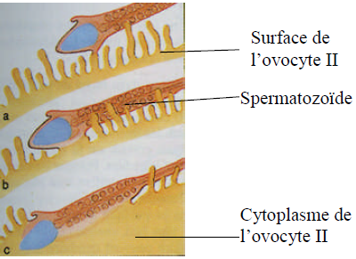

**Figure 3 : L**es étapes de la fusion des deux membranes plasmiques des deux gamètes

**4. Réaction corticale**

Lors de la fécondation, il existe une augmentation de la concentration du Ca ++ des granules corticaux dont le contenu se déverse dans le milieu externe où les enzymes de ces granules réagissent avec la zone pellucide. Ces protéases détruisent les ZP3 (glycoprotéine de la zone péllucide), ainsi la zone pellucide est transformée sur le plan biochimique qui se traduit par un changement de sa texture, ce qui la rend inapte à la liaison avec d’autres spermatozoïdes (empêchant la polyspermie).

L’activation du zygote se résume à :

* Détachement de la tête du spermatozoïde et augmentation de son diamètre.
* Formation d’une enveloppe nucléaire autour de la chromatine masculine et féminine, ce qui conduit à la formation du pronucléus mâle et du pronucléus femelle.
* Formation du fuseau achromatique à partir des spermaster qui dérivent de la division du centriole proximal

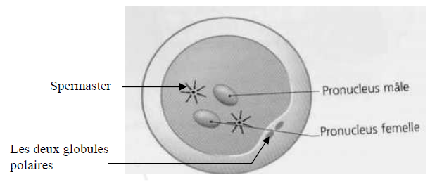

**Figure 5** : Formation des deux pronuclei

**Conséquences de la fécondation**

* Restauration d’un nombre diploïde de chromosomes.
* Détermination du sexe du nouvel être au moment de l’amphimixie (Le sexe du zygote dépend du chromosome sexuel contenu dans le spermatozoïde fécondant).
  1. **Segmentation et migration tubaire**

La première semaine du développement embryonnaire est une phase de préimplantation, elle correspond à la **segmentation** de l’oeuf (zygote) et sa migration dans la trompe utérine, durant laquelle l’embryon se développe de manière autonome.

Le zygote est libre dans les liquides de sécrétions tubaire et utérin. Il ne grandit pas mais se divise activement par mitoses successives (appelées mitoses de segmentation). Cette phase sera suivie par l’implantation au niveau de la cavité utérine.

La première division survient 30 heures après la fécondation et individualise les deux premiers blastomères.

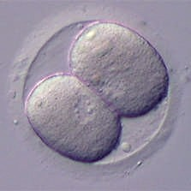

**Figure** 6 : stade 2 blastomères

Les divisions de segmentation suivantes se succèdent toutes les 20 heures environ jusqu’au 4ème jour **(Tableau 1).**

**Tableau 1** résumé des résultats de la segmentation chez l’être humain

|  |  |  |  |
| --- | --- | --- | --- |
| **Age en jours** | **Nombre total de cellules** | **Nombre de cellule de la masse interne** | **Nombre de cellule du trophoectoderme** |
| **1** | **2** |  |  |
| **2** | **4** |  |  |
| **3** | **8** |  |  |
| **4 (morula)** | **16 à 32** |  |  |
| **5 (blastocyste)** | **60** | **20** | **40** |
| **6** | **80** | **40** | **40** |
| **7** | **120** | **40** | **80** |

Chez l’être humain la segmentation est asynchrone et asymétrique, ce qui conduit à des cellules fille de diamètre inégal (micromères et macromères).

Vers le 4ème jour, l’embryon est constitué d’un amas de cellules qui ressemble à une mûre « origine du terme morula »Cette morula est composée de petites cellules à la périphérie (micromères) et de grandes cellules au centre ( macromères ). Les micromères donneront plus tard le trophoblaste, qui sera responsable de la sécrétion de hCG alors que les macromères vont être refoulées vers un pôle bien déterminé « pôle embryonnaire », pour former le bouton embryonnaire.

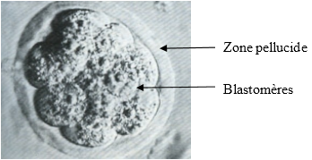

**Figure 7 :** Stade morula

Au 5ème jour, des mouvements liquidiens entrainent l’apparition au sein de la morula d’une cavité, le blastocœle « stade blastocyste ou blastula » (figure 8)

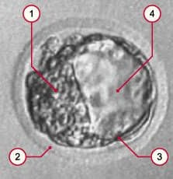

**Figure 8** : Blastyocyste

**(1)** bouton embryonnaire **(2)** zone pellucide **(3)** trophoblaste **(4)** blastocèle

L’embryon aborde la cavité utérine vers le 5ème jour. Le cheminement de l’embryon est favorisé par le courant du fluide tubaire en direction de l’utérus, le péristaltisme des cellules musculaires lisses de la trompe et les battements des cellules ciliées de l’épithélium tubaire.

Le stade blastula s’accompagne d’un accroissement de son diamètre. Cette augmentation de la taille du blastocyste ainsi que l’action d’une enzyme « strypsine » localisée au niveau de la membrane plasmique des cellules trophoblastique entraine la déhiscence de la zone pellucide et la sortie du blastocyste vers le 5ème jour : c’est l’éclosion du blastocyste **(Figure 9)**

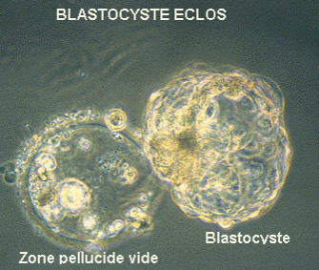

**Figure 9** : Eclosion du blastocyste

NB : le trophoblaste ou trophoectoderme va sécréter une hormone la **hCG** (*human Chorionic Gonadotropin*). Cette dernière entraine la stimulation du corps jaune gestatif.

* 1. **Prégastrulation et gastrulation**

L’implantation (ou nidation) dans l’endomètre utérin est une étape clé du développement de l’embryon. A la fin de sa première semaine de vie libre, la poursuite du développement de l’embryon impose un contact et des échanges étroits avec l’utérus maternel. La nidation va permettre le contacte de l’embryon avec l’organisme maternel, pour pouvoir recevoir des apports nutritionnels. Ainsi la nidation est un processus fondamental assurant la poursuite de la gestation chez l’être humain et chez tous les mammifères.

1. **Différenciation du trophoblaste et sécrétion de l’hCG**

Vers le 7ème jour, au fur et à mesure que le trophoblaste s’enfonce dans la muqueuse utérine du côté du pôle embryonnaire, il se différencie en deux couches cellulaires : syncytiotrophoblaste et cytotrophoblaste.

A partir de la nidation, les cellules du trophoblaste synthétisent la **hCG,** qui va assurer la stimulation des cellules du corps jaune ovarien permettant ainsi sa transformation en corps jaune gravidique et la poursuite de son activité sécrétrice de stéroïdes.

1. **Formation de l’endoderme primitif, épiblaste et cavité amniotique**

Au cours de la deuxième semaine du développement, les cellules de la masse interne s’organisent en deux feuillets superposés séparés par une lame basale. L’ensemble de ces deux feuillets constitue l’embryon en forme de disque didermique. Cette différenciation s’effectue entre le 7ème et le 8ème jour du développement.

Ainsi la couche superficielle dorsale formée de cellules cylindriques est appelée **épiblaste (**ectoderme**)** et la couche interne ventrale formée de cellules cubiques constitue l’**hypoblaste** (ou endoderme primaire). **(figure 10 a et b**)

Vers le 8ème jour, l’apoptose de quelques cellules du bouton embryonnaire localisées sous le cytotrophoblaste provoque l’apparition de la cavité amniotique **(figure 11 a).**

1. **Formation de la vésicule vitelline primaire et du réticulum extraembryonnaire**

Vers le 9ème jour, l’embryon est complètement implanté dans l’endomètre. La cavité amniotique s’étend et l’hypoblaste (quelques cellules périphériques) commence à proliférer et à migrer pour recouvrir le cytotrophoblaste et former la membrane de Heuser, qui délimitera une cavité « la vésicule vitelline primaire ». Les lacunes du trophoblaste apparaissent dans le syncytiotrophoblaste qui, entoure complètement l’embryon.

**Implantation 6- 7ème jour 7- 8ème jour**

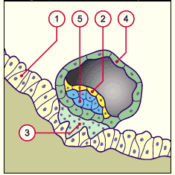 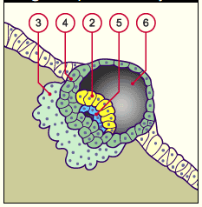

**Figure 10 a Figure 10 b**

**1. Epithélium de la muqueuse utérine 2. hypoblaste 3. syncytiotrophoblaste**

**4. Cytotrophoblaste 5. épiblaste 6. Blastocèle ;**

**Implantation 8ème jour 9ème jours**

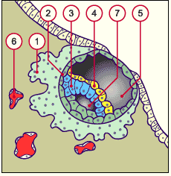 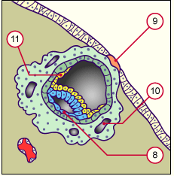

**Figure 11 a Figure 11 b**

**1. Syncytiotrophoblaste 2. cytotrophoblaste 3. épiblaste 4. Hypoblaste 5. blastocèle 6. capillaire sanguin maternel 7. cavité amniotique 8. amnioblastes 9. bouchon de fibrine 10. Lacune du trophoblaste 11. Hypoblaste en voie de prolifération.**

A la fin du 10ème jour, le germe est entièrement dans le chorion. Le point d’implantation est marqué par un caillot de fibrine à la surface de l’endomètre.

Entre le 10ème et 11ème jour, une épaisse couche d’un matériel acellulaire, lâche et réticulé, réticulum extra-embryonnaire, est secrété entre la membrane de Heuser et le cytotrphoblaste, c’est le **réticulum extraembryonnaire (Figure 12 b)**

**Implantation 9-10ème jour 10-11ème jour**

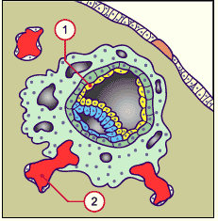 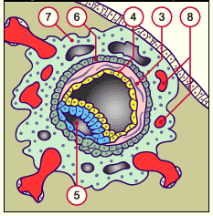

**Figure 12 a Figure 12 b**

**1. Hypoblaste en voie de prolifération 2. Erosion des capillaires maternels 3. Réticulum extra-embryonnaire 4. Membrane de Heuser 5. Cavité amniotique 6. Cytotrophoblaste 7. Syncytiotrophoblaste 8. Lacune remplie de sang.**

1. **Formation du mésoderme extraembryonnaire**

Vers le 12ème jour du développement embryonnaire, un autre tissu fait son apparition : c’est le mésoblaste extraembryonnaire. Ce tissu s’organise pour former deux feuillets qui tapissent, l’un, la face externe de la membrane de Heuser (splanchnopleure), l’autre, la face interne du cytotrophoblaste (lame choriale).

**11ème jour 12ème jour**

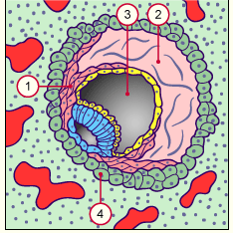 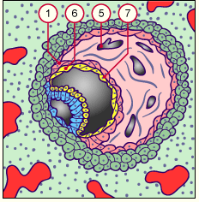

**Figure 13 a Figure 13 b**

**1. Mésoblaste extra-embryonnaire 2. Réticulum extra-embryonnaire 3. Vésicule vitelline primitive**

**4. Cytotrophoblaste 5. Lacune du réticulum 6. Hypoblaste 7. Membrane de Heuser**

Le réticulum extraembryonnaire, emprisonné entre ces deux feuillets du mésoblaste, se résorbe pour laisser la place à un liquide, formant la cavité choriale (**Figure 13 b)**

Durant la deuxième semaine, au fur et à mesure que la cavité choriale augmente de diamètre, le développement et la migration du mésoblaste extraembryonnaire ont pour effet de séparer progressivement l’amnios du cytotrophoblaste.

1. **Formation de la vésicule vitelline définitive (Lécithocèle secondaire )**

La prolifération de quelques cellules de l’endoderme primaire qui vont s’étaler sur la face interne du mésoblaste extraembryonnaire pour former l’endoderme pariétal qui va délimiter la vésicule vitelline secondaire (Lécithocèle secondaire). Ainsi, cette prolifération provoque la régression de la membrane de Heuser vers le pôle embryonnaire, cette dernière se détache de l’embryon, se dégrade et forme le kyste exocoelomique.

**13-14ème jour 17ème jour**

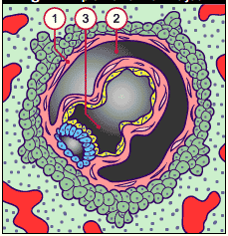 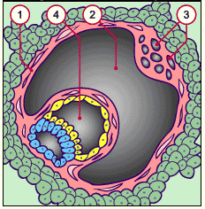

**Figure 14 a Figure 14 b**

**1. Mésoblaste extra-embryonnaire 1. Mésoblaste extra-embryonnaire**

**2. Cavité choriale 2. Cavité choriale**

**3. Vésicule vitelline secondaire 3. Résidus de la vésicule vitelline primitive**

**4. Vésicule vitelline secondaire**

Vers la fin de la deuxième semaine, le disque didermique, recouvert par l’amnios, du côté dorsal et sa vésicule vitelline du coté ventral, apparait suspendu dans la cavité choriale. Il est relié au chorion à la lame choriale et au cytotrophoblaste par un épais cordon de mésoderme extraembryonnaire « le pédicule de fixation » **(figure 15).**

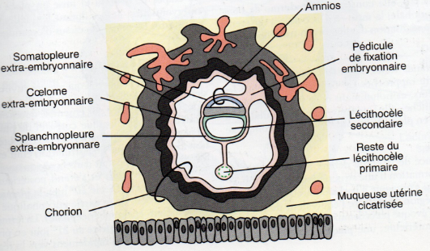

**Figure 15** : Formation du pédicule de fixation embryonnaire (13ème jour).

La troisième semaine regroupe un ensemble de modifications se traduisant par des mouvements cellulaires dont le résultat est la mise en place du **troisième feuillet embryonnaire** (= **mésoderme intraembryonnaire**) et la corde, qui est considérée comme le premier axe embryonnaire.

La gastrulation marque le passage du disque embryonnaire didermique au disque tridermique par l’intercalation d’un nouveau feuillet intermédiaire. Ainsi, **ces trois feuillets embryonnaires donneront naissance à des tissus et organes.** La gastrulation commence par une structure médiane, appelée ligne primitive.

1. **Formation de la ligne primitive**

Au 15ème jour, une fine structure linéaire ectoblastique se dessine à la partie caudale et médiane du disque embryonnaire : c'est la ligne primitive. Son extrémité craniale présente un renflement de cellules épiblastiques appelée **noeud de Hensen**. La ligne primitive représente la première structure visible de l’axe céphalo-caudal de l'embryon. Elle matérialise le plan de symétrie bilatérale en délimitant les moitiés droite et gauche de l’embryon. Vers le 16ème jour le sillon devient plus profond.

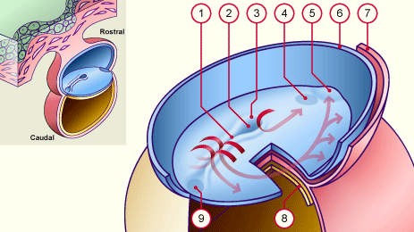

**Figure 16** : Vue dorsale : Embryon à la troisième semaine du développement embryonnaire, de l’épiblaste, apparition la ligne primitive

**1 ligne primitive ; 2-3noeud de Hensen ; 4 membrane pharyngienne ; 5 matériel cardiogène ; 6 amnios ; 7 somatopleure extra embryonnaire ; 8 endoderme 9 membrane cloacale.**

1. **Formation de l'endoderme définitif**

Le premier feuillet qui se met en place lors de la gastrulation est **l'endoderme définitif** (dés le 16ème jour). Des cellules endodermiques prennent naissance dans l'épiblaste, au niveau du nœud **de Hensen**, commencent à proliférer, à s’aplatir et à perdre leurs connexions entre elles. Ces cellules aplaties développent de longs prolongements, appelés pseudopodes qui leur permettent de migrer et de s'infiltrer entre les cellules de l'endoderme primaire (phénomène d'intercalation), qu'elles refoulent antérieurement et latéralement. L’extension centrifuge du nouveau feuillet ventral remplace progressivement l’endoderme primaire.

1. **Mise en place du mésoderme intra-embryonnaire**

A partir du 16ème jour (de façon parallèle par rapport à l’endoderme), des cellules épiblastiques se multiplient sur les berges de cette ligne primitive, perdent leurs connexions, s'invaginent et se dirigent sous forme d’une nappe latéralement et en avant (de façon centrifuge), entre épiblaste et endoderme primaire pour former le **mésoderme intra-embryonnaire :** C'est la mise en place du 3 ème feuillet embryonnaire. (**Figure 16)**.

Il existe deux régions où l'épiblaste reste collé à l'endoderme : la membrane pharyngienne (extrémité céphalique) et la membrane cloacale (extrémité caudale).

La perforation de la membrane pharyngienne (future cavité buccale) survient à la quatrième semaine tandis que la membrane cloacale (futur anus) s’ouvre à la septième semaine. Certaines cellules mésoblastiques migrent au-delà des deux membranes sus citées. Elles constituent la zone cardiogène « en avant de la membrane pharyngienne » et la zone angiogène « en avant de la membrane cloacale.

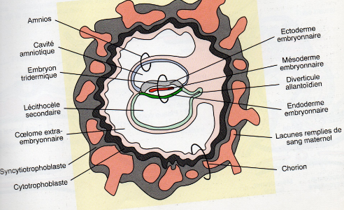

**Figure 17** : Embryon en vu sagittale.